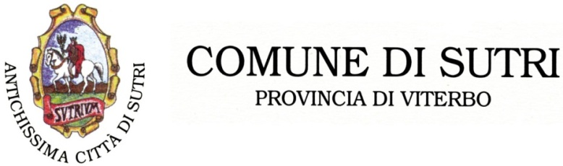


AVVISO PUBBLICO
Contributo per partecipazione al soggiorno estivo per anziani.

Si comunica che l’Amministrazione comunale con deliberazione della Giunta Comunale n. 79 del 22.05.2025 ha stabilito di contribuire alla fruizione del servizio del soggiorno estivo per anziani;
- le quote di contribuzione comunale come di seguito indicato sulla base dell’attestazione ISEE in corso di validità, che verranno comunque rimodulate in percentuale qualora vi siano un numero di richieste che, per esaurimento di fondi disponibili per il contributo, non possano essere soddisfatte:
ISEE ANNUO | Quota di contribuzione comunale
da € 0,00 a € 10.000,00 | € 100,00
da € 10.001,00 a € 16.000,00 | € 80,00
Da € 16.001,00 a € 20,000,00 | € 50,00
Da € 20.001,00 a € 25,000,00 | € 30,00
Oltre € 25.001,0 | = ===

Il contributo potra’ essere richiesto da tutte le persone residenti a Sutri, che abbiano compiuto il 65° anno di età;
- in caso di coppie, il requisito dell’età dovrà essere posseduto da almeno uno dei coniugi;
- il Comune non assumerà alcuna responsabilità circa l’organizzazione del soggiorno, essendo un accordo tra il Centro sociale Polivalente e il privato gestore della struttura alberghiera ed avendo l’Ente l’esclusivo compito di facilitare la fruizione del servizio destinato alla terza età tramite contribuzione;
- i suddetti requisiti di accesso non sono vincolanti ai fini della partecipazione al soggiorno, ma costituiscono requisito indispensabile per l’ottenimento dell’eventuale rimborso da parte del Comune, proporzionalmente alla situazione ISEE e alle risorse disponibili.
Trattamento dei dati personali
Ai sensi del Regolamento UE 2016/679 (Regolamento Generale sulla Protezione dei Dati personali), si informano i partecipanti che il trattamento dei dati personali da essi forniti in sede di partecipazione alla presente avviso o comunque acquisiti a tal fine dal Comune di Sutri, con sede in P.zza del comune, 32 - 01015 - Sutri (VT)– C.F/P.IVA 00187650569 (Titolare del Trattamento), è finalizzato unicamente all'espletamento delle attività connesse alla partecipazione della presente procedura ed avverrà a cura delle persone preposte al presente procedimento presso la sede del Comune, con l’utilizzo di procedure anche informatizzate, nei modi e nei limiti necessari per perseguire le predette finalità, anche in caso di eventuale comunicazione a terzi. Il conferimento di tali dati è necessario per verificare il possesso dei requisiti di partecipazione e la loro mancata indicazione può precludere tale verifica. La base giuridica che consente il trattamento di tali dati personali deriva dalla necessità di eseguire compiti di interesse pubblico e adempiere a specifici obblighi di legge che regolamento l’attività del Comune di Sutri, nonché per motivi di interesse pubblico rilevante. I dati saranno conservati in conformità alle norme sulla conservazione della documentazione amministrativa, nonché fino al tempo permesso dalla legge italiana per motivi di archiviazione nel pubblico interesse. Ai partecipanti sono riconosciuti i diritti di cui agli artt. 15-22 del Regolamento UE 2016/679, in particolare, il diritto di accedere ai propri dati personali, di chiederne la rettifica, l’aggiornamento e la cancellazione, se incompleti, erronei o raccolti in violazione della legge, nonché di opporsi al loro trattamento per motivi legittimi rivolgendo le richieste al Titolare del trattamento all’indirizzo: Comune di Sutri, con sede in P.zza del comune, 32 - 01015 - Sutri (VT)– C.F/P.IVA 00187650569, - Tel. 0761-6011 PEC: comunesutri@postecert.it (riceve anche da mail semplice) oppure al Responsabile della Protezione dei Dati (RPD/DPO) contattabile all’indirizzo email: serviziorpd@pa326.it o all'indirizzo postale e telefonico del titolare.

